Camfil veröffentlicht Nachhaltigkeitsbericht 2019
Erfolge und Initiativen für eine nachhaltige Entwicklung

Nachhaltigkeit ist seit vielen Jahren fest mit den Werten und im Handeln bei Camfil verankert. Als global agierender Hersteller von Produktlösungen für Luftfiltersysteme und Reinraumtechnik gestaltet Camfil den tiefgreifenden Wandel einer nachhaltigen Entwicklung aktiv mit. Im veröffentlichten Nachhaltigkeitsbericht für das Geschäftsjahr 2019 dokumentiert das Unternehmen seine weltweiten, im Einklang mit den Zielen der Vereinten Nationen stehenden Aktivitäten, Erfolge und Leistungen im Bereich der Nachhaltigkeit. Der aktuelle Bericht gibt unter anderem Einblick in die Bereiche Arbeitssicherheit und Gesundheitsschutz, Compliance und Datenschutz, Prozesssicherheit und Umweltschutz.

In seinem Nachhaltigkeitsbericht informiert Camfil über Themen und Ziele für eine nachhaltige Entwicklung. Hierzu gehört auch die Verpflichtung, eine ökologische Nutzung von Ressourcen sicherzustellen. Diese sind auch in der Vision des Unternehmens verankert, sich für saubere Luft als Menschenrecht einzusetzen. Nachhaltige, innovative Camfil Systeme für die Luftfilterung und
-reinhaltung, entstanden durch engagierte Forschung und Entwicklung, schützen Menschen, Umwelt und Prozesse.

Nachhaltige Entwicklungsziele
Es sind die vier großen Ziele Umwelt, Arbeit, Menschenrechte sowie Korruptionsbekämpfung, die zur nachhaltigen Entwicklung Camfil‘s beitragen. Zur Verringerung der Umweltbelastung werden in den weltweiten 30 Camfil Produktionsstätten Produkte mit der höchsten Filtereffizienz und dem niedrigsten Energieverbrauch hergestellt und das mit dem Ziel, den anfallenden Produktionsabfall jährlich um 1 % zu verringern. Für ein sicheres Arbeitsumfeld werden regelmäßig Risikobewertungen durchgeführt und entsprechende Sicherheitsvorkehrungen getroffen. Weiterhin werden schädliche Rohmaterialien in den Produktionsstätten durch umweltfreundlichere Alternativen ersetzt. Im Jahr 2019 ist es Camfil gelungen, die Zahl der eingesetzten Chemikalien um 5 % zu reduzieren. Das kommt sowohl dem Menschen als auch der Umwelt zugute.

Nachhaltigkeit messbar machen: Beispiele erfolgreicher Projekte & Initiativen
Für ein besseres Verständnis des umfangreichen Produktportfolios für unterschiedlichste Anwendungsbereiche nachfolgend einige Beispiele, die auch im Camfil Nachhaltigkeitsbericht zu finden sind:
- Camfil Power Systems hat eine neue Initiative mit dem Titel „Boost to Reduce!“ für Gasturbinen gestartet. Hierdurch ist es möglich, CO2-Emissionen um rund 5 % Prozent pro Jahr zu reduzieren.

- Molekularfiltration - Lösungen zur Kontrolle molekularer Verunreinigungen unterstützen Abfallaufbereitungsanlagen, die grüne Energie erzeugen, indem sie schädliche Gase, Gerüche und gefährliche Korrosion aus dem Prozess eliminieren.
- In Asien verhindert Camfil Schadstoffemissionen im Straßenverkehr durch die Entfernung von Stickstoffdioxid im Rahmen von Projekten zur Luftfiltration in Tunneln.

Durchgeführte Camfil Umfragen zur Kundenzufriedenheit in China, Europa und den USA haben die Bedeutung der Nachhaltigkeit als einen wichtigen Bestandteil von Geschäftsprozessen aufgezeigt.
Camfil hat es sich zur Aufgabe gemacht, für eine optimale Innenraumraumluftqualität für Menschen, Umwelt und Prozesse zu sorgen. Mit diesem Anspruch entwickelt und produziert das Unternehmen Luftfilterprodukte und Lösungen, die das Leben gesünder und Produktionsprozesse sicherer machen, um für eine nachhaltige Zukunft beizutragen.

Sie wollen mehr erfahren? Den aktuellen Camfil Nachhaltigkeitsbericht können Sie hier herunterladen.

Weitere Informationen zu Camfil finden Sie unter : camfil.com
(3.679 Zeichen)


BU:
Camfil Nachhaltigkeitsbericht 2019

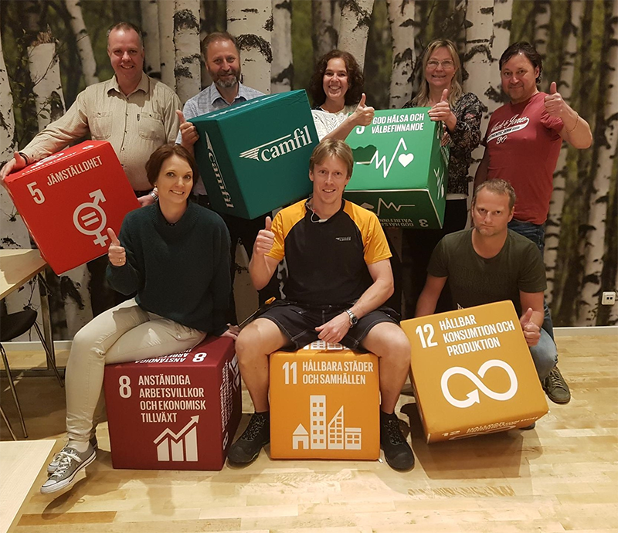
BU:
Ziele für nachhaltige Entwicklung der UN

Bilder: Camfil
Abdruck honorarfrei

Bitte senden Sie uns im Falle einer Veröffentlichung ein Belegexemplar.

Unternehmenskontakt:

Camfil GmbH
Heike Ahrens
Feldstraße 26 – 32 | 23858 Reinfeld
Tel.: 04533 202 263 | heike.ahrens@camfil.com | camfil.com

Über Camfil:
Schon seit mehr als einem halben Jahrhundert stellt Camfil den Menschen mit seinen Produkten sauberere Luft bereit. Als führender Hersteller von erstklassigen Reinraumlösungen, bieten wir gewerbliche und industrielle Systeme für die Luftfilterung und -reinhaltung an, welche die Produktivität von Arbeitnehmern und Equipment verbessern, den Energieverbrauch verringern und der menschlichen Gesundheit sowie der Umwelt zugutekommen. Wir sind fest davon überzeugt, dass die besten Lösungen für unsere Kunden auch die besten Lösungen für den Planeten sind. Und aus diesem Grund prüfen wir in jeder Phase – vom Design über die Bereitstellung und den gesamten Produktlebenszyklus hinweg – die Auswirkungen, die unser Tun auf den Menschen und die Welt um uns herum hat. Mithilfe eines neuen Ansatzes der Problembehebung, innovativem Design, präziser Prozesssteuerung und einem starken Fokus auf unsere Anwender streben wir danach, Ressourcen mit Bedacht zu nutzen und jeden Tag neue und bessere Wege zu finden – damit wir alle freier atmen können.

Die Camfil-Gruppe mit Hauptsitz in Stockholm verfügt über 30 Produktionsstätten, 6 Forschungs- und Entwicklungsstandorte, regionale Vertriebsbüros in 30 Ländern sowie rund 4.800 Mitarbeiter und wächst ständig weiter. Wir sind stolz darauf, eine Vielfalt an Branchen und Gemeinschaften auf der ganzen Welt unterstützen zu dürfen. Um zu erfahren, wie wir auch Ihnen dabei helfen können, Menschen, Prozesse und die Umwelt zu schützen, besuchen Sie uns auf www.camfil.com.
(1.521 Zeichen)

